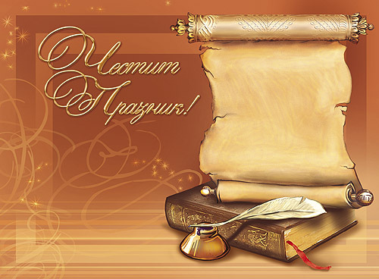

Честит Празник !
НУ „ПроФ. П. Нойков”- Ямбол!

Приемете сърдечни поздрави и пожелания за още много успехи в
предаване на трайни знания и умения на своите ученици!
На колектива пожелавам здраве, нови идеи и вдъхновение!
Да пребъдат през вековете българските училища!

Таня Кирова – приятел, библиотекар

